Отчет по неделе пожарной безопасности
филиал «Ачитский детский сад «Тополек»
Актуальность:
Огонь с древних времён интересовал человека. С одной стороны, огонь - друг человека. Без огня не приготовить покушать, не осветить дом. Конечно в современном развитом обществе, сам огонь отошёл на второй план, по сравнению с электричеством, но играет немаловажную роль. Дети, пытаются «потрогать» окружающий мир, чтобы поближе узнать его. Задача родителей и воспитателя помочь узнать как можно больше об окружающем мире, но предостеречь от возможных опасностей, ожидающих их на пути познания. Начинать знакомить детей с пожарной безопасностью нужно с самого раннего детства, чтобы они знали, как нужно вести себя правильно и безопасно. Данный проект позволяет в лёгкой игровой форме дать детям начальные знания пожарной безопасности.
1 этап. Целеполагание.
Цель: Дать детям начальные знания по пожарной безопасности через чтение художественной литературы. Формирование у детей основ пожарной безопасности, навыков осознанного, безопасного поведения, создание условий для усвоения и закрепления знаний детей о правилах пожарной безопасности, бережного отношения к природе.
Проблемная ситуация:
Любопытство детей, часто ставят их перед реальными опасностями. С каждым годом возрастает число пострадавших детей от пожара, которые происходят по их вине.
Проблема:
Дети дошкольного возраста не знают назначение огня, у них отсутствует защитная психологическая реакция на безопасную обстановку, дети не знают, как действовать при пожаре и это вызывает беспокойство за безопасность детей.
Задачи:
1. Образовательные:
• Познакомить с историей возникновения огня.
• Дать понятие детям, что огонь бывает другом, а бывает и врагом.
• Учить детей видеть, когда огонь друг, а когда враг.
2. Развивающие:
• Формировать умение реально оценивать возможную опасность.
• Помочь детям запомнить правила пожарной безопасности.
• Знать правила поведения на природе, в быту.
• Развивать творческие способности дошкольников.
3. Воспитательные:
• Воспитывать чувство осторожности и самосохранения.
• Воспитывать в детях уверенность в своих силах, проводить профилактику страха перед огнем и сигналом оповещения о пожаре.
• Воспитывать чувства благодарности «Пожарным», которые помогают нам в трудных ситуациях.
• Воспитывать любовь к природе, культуру поведения.

1 младшая группа
«Спички детям не игрушки!»
Цель: формировать представление детей о пожароопасных предметах, которыми нельзя самостоятельно пользоваться.
Задачи:
Образовательные: способствовать формированию элементарных знаний о пожаре, его последствиях, действиях и способах тушения. Формировать понятия о профессии пожарного. Учить отвечать на поставленный вопрос, активизировать в речи детей слова по теме: пожар, пожарные.
Развивающие: способствовать развитию конструктивных умений, развивать мелкую моторику.
Воспитательные: воспитывать чувство осторожности, умение сочувствовать, сопереживать попавшим в беду.
Предварительная работа: чтение сказки «Кошкин дом» С.Я.Маршака; знакомство с пословицами и стихотворениями о пожаре; работа с демонстрационным материалом «Правила пожарной безопасности»; игры с пожарной машиной.
Материалы к занятию: игрушки в корзине с коробком спичек, пожарная машина, пожарный, огнетушитель, телефон, кошка и котята, иллюстрация к потешке, мелкий строительный материал.
План ООД:
- Игровой момент «Спички – детям не игрушка».
- Беседа «Чем опасен огонь».
- Игра «Важный номер 01».
- Знакомство с профессией пожарного.
- Сюрпризный момент.
- Конструирование из кубиков.
- Итог.

Ход организованной детской деятельности
- Игровой момент «Спички – детям не игрушка».
Дети сидят полукругом. Воспитатель показывает корзину с игрушками, среди которых лежит коробок спичек.
Воспитатель: У меня для вас подарок – вот эта корзина с игрушками, все игрушки надо расставить по местам.
Дети начинают расставлять игрушки по игровым зонам, при этом воспитатель наводит детей на мысль, что спички это не игрушки.
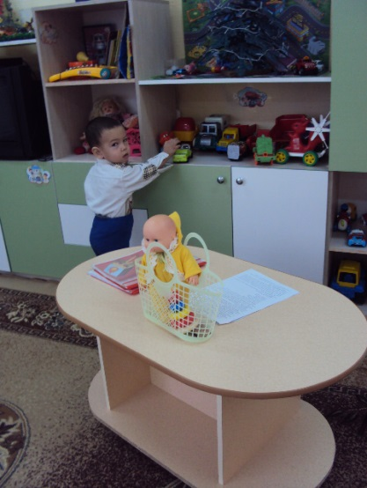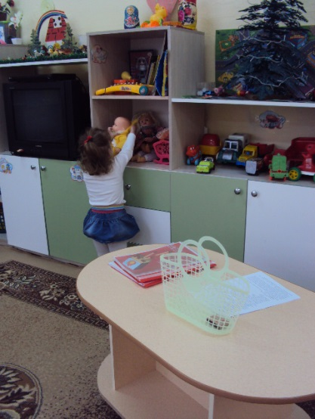
Воспитатель: Мишка, машинка, мячик, кубики – это игрушки. А это что такое? (показывает на коробок спичек). А спички можно назвать игрушкой? (предполагаемые ответы детей).
Воспитатель: Ребята, прислушайтесь, мне кажется, что в коробочке кто-то пищит. Да, это же спички. Они просят, чтобы мы их зажгли. Спички говорят, что они очень хотят поиграть с вами. Они предлагают их зажечь. Они будут гореть, и всем будет тепло и весело.
Воспитатель вынимает из коробка «зажженную» спичку.
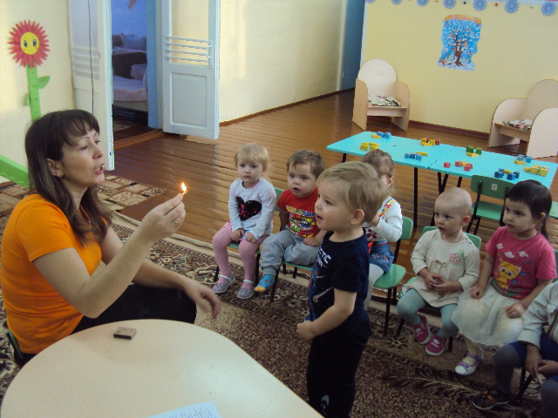
Воспитатель: Ой, ребята, огонь подкрадывается к моим пальцам. Хочет меня обжечь. Я очень боюсь, огонь уже жжёт мои пальцы!
Ребята, помогите мне! Что надо делать? Спасите меня скорее, дуйте.
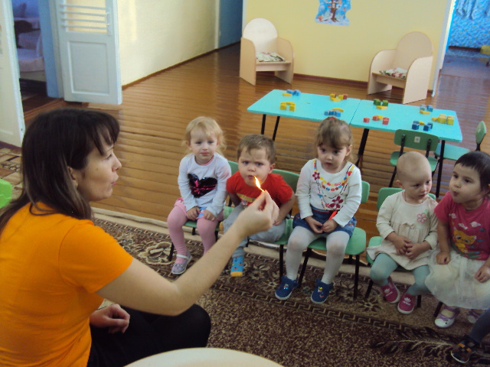
Ой, спасибо вам, ребята. Я так испугалась! А вы? (предполагаемые ответы детей).
Ребята, может кто-то желает поиграть со спичками? Есть желающие?
Воспитатель: Нет?! Почему? (предполагаемые ответы детей).
Посмотрите, это хитрые сестрички-
Очень тоненькие спички.
Опасны они – вы так и знайте!
И спичками никогда не играйте!
С ними вы не играйте,
Их вы не зажигайте!
Спичками играть нельзя!
Вы запомните это друзья!

- Беседа «Чем опасен огонь».
Воспитатель: А если бы я бросила горящую спичку на пол, что бы было? (предполагаемые ответы детей).
Да, правильно. От неосторожного обращения с огнём может возникнуть пожар. В наших квартирах, ребята, много предметов, которые могут легко загореться, поэтому все взрослые и дети должны быть очень осторожными с огнём. Пожары очень опасны. В большом огне могут сгореть мебель, одежда, игрушки и даже люди. Огонь очень опасен. Он сначала горит медленно, потом языки пламени становятся выше, сильнее, разгораются, бушуют, сжигают все на своем пути. (показ иллюстраций по данной теме).
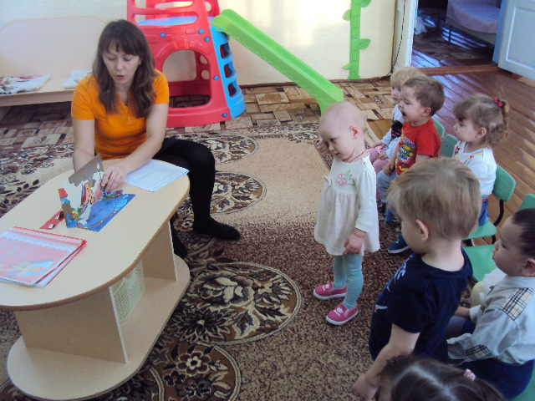
Ребята, а почему люди говорят «Спички не тронь, в спичках огонь!» и «Спичка – невеличка, а огонь великан» (предполагаемые ответы детей).
Вот, оказывается, какая большая беда от маленькой спички! Запомните – детям спички брать нельзя! Это не игрушки!

- Игра «Важный номер 01».
Воспитатель: Ребята, а если случилась беда – пожар, куда мы должны позвонить? (предполагаемые ответы детей).
Сам не справишься с пожаром.
Это труд не для детей.
Не теряя время даром,
«01» звони скорей.
Набирай умело!
Чтоб не все сгорело!
Знает каждый гражданин
Это номер «01».
Если к вам пришла беда –
Позвони скорей сюда.
А если нету телефона.
Позови людей с балкона.
Воспитатель: Ребята, а сейчас мы с вами будем «вызывать» пожарных. Необходимо набрать номер «101» и сообщить свой адрес и что горит.
Воспитатель вместе с детьми набирает несколько раз номер 101, при этом дети стараются правильно назвать адрес.

- Знакомство с профессией пожарного.
Воспитатель: Ребята, посмотрите, какая машина к нам приехала. Как она называется? (предполагаемые ответы детей).
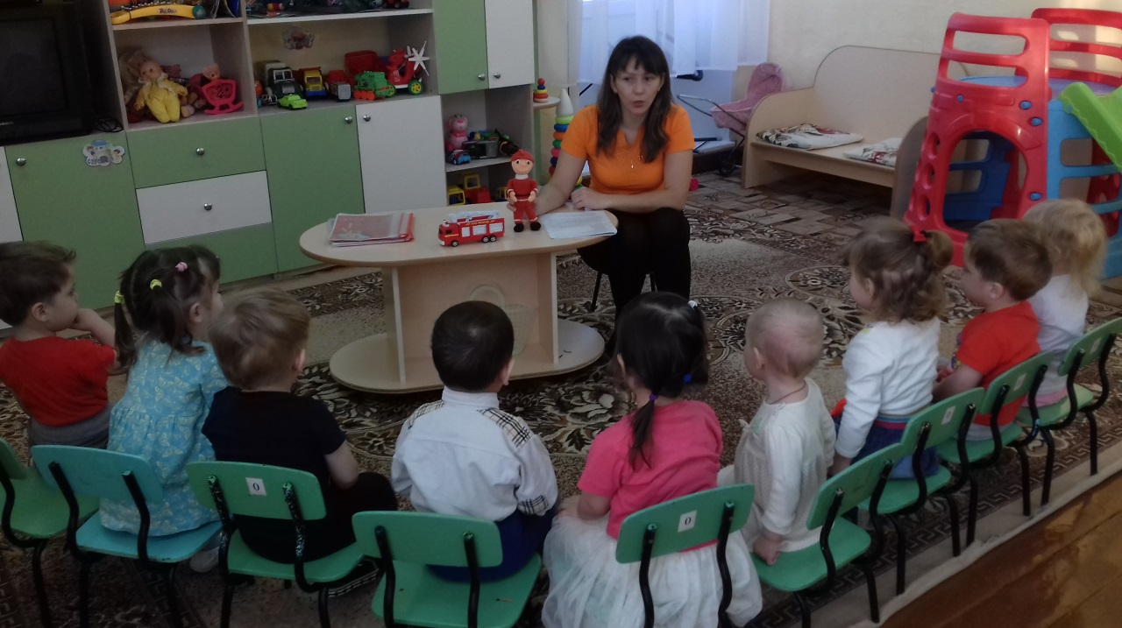
Правильно. А как вы догадались? (предполагаемые ответы детей).
Воспитатель: Правильно, ребята, пожарная машина всегда красного цвета, чтобы ее было видно издалека. Красный цвет – цвет тревоги, цвет огня. А как едет она? Быстро или медленно? (предполагаемые ответы детей).
Правильно, быстро, чтобы быстрее потушить пожар. И когда она едет, звучит сирена. Пожарная машина от слова пожар, а люди, которые тушат пожар, - пожарники. Смелые, мужественные люди. Пожарные одеты в защитную одежду: на голове каска, аппарат для дыхания, на руках рукавицы, на ногах сапоги. Пожарные машины заливают огонь водой, вода в цистернах, бочках, вода побеждает огонь.

- Сюрпризный момент.
Воспитатель: Послушайте, дети! Мне кажется, или правда, кто-то плачет? Вот кто плачет. Кошка с котятами. О чём вы, кисоньки, плачете?
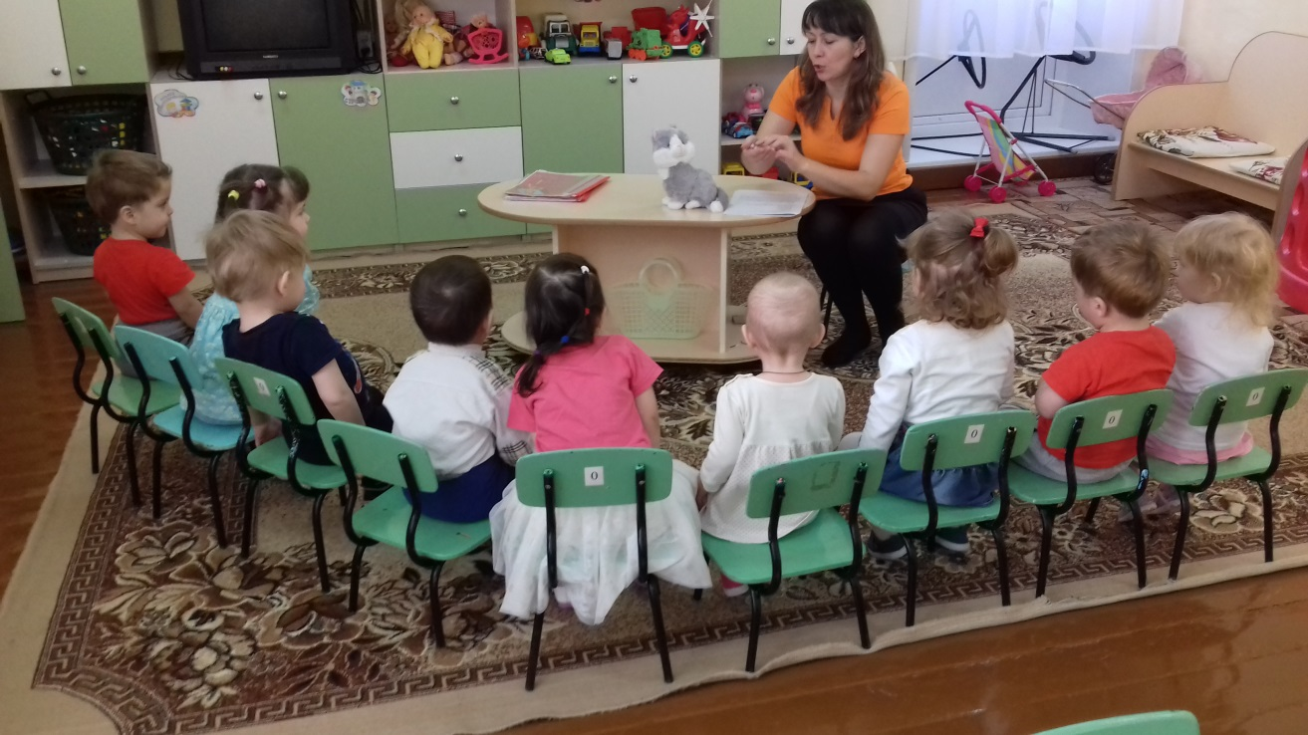

Демонстрация иллюстрации к потешке.
Чтение потешки «Дон, дон, дон. Загорелся кошкин дом».
Дон, дон, дон,
Загорелся кошкин дом.
Бежит курица с ведром,
Но не добежала,
Воду расплескала.
Дон, дон, дон,
Загорелся кошкин дом.
Бежит уточка с ковшом,
Да ковш уронила,
Воду – то разлила.
Дон, дон, дон,
Погорел кошкин дом.
Где теперь кошечке жить?
Воспитатель: Очень грустная история. Кошка, как случилось, что твой дом сгорел? (Воспитатель подносит кошку к своему уху и делает вид, что внимательно слушает кошку.) Послушайте, что мне рассказала мама кошка.
- Как – то мама – кошка ушла в магазин, а котята остались одни дома. Они увидели, что на столе лежит спичечный коробок, и решили поиграть. Начали зажигать спички. Один из котят обжог спичкой лапку. Он заплакал от боли и уронил горящую спичку на коврик. Коврик загорелся. Огонь с коврика перекинулся на другие вещи. Котята очень испугались. Они стали громко плакать и звать маму. Тут пришла мама и вывела котят из горящего дома, а дом сгорел. Вот видите, дети, какая большая беда от маленькой спички.

Посмотрите, какие кошка и котята грустные.
Давайте поиграем с ними. Может быть, они развеселятся?
Мы ногами топ-топ,
Мы руками хлоп-хлоп,
Мы плечами чик-чик,
Мы глазами миг-миг,
Раз сюда, два сюда,
Покружись вокруг себя.
Раз присели, два привстали,
Сели, встали, сели, встали.
А потом пустились вскач
Словно мой упругий мяч.
Раз, два, раз, два
Вот и кончилась игра.

- Конструирование из кубиков.
Воспитатель: Нет, не развеселились кошка с котятами. Почему они грустят? (предполагаемые ответы детей).
Воспитатель: Бедная кошка. Бедные котята. Где же они будут жить? Чем мы можем им помочь? (предполагаемые ответы детей).
Кошке мы построим дом:
Чтоб котят устроить в нём,
Чтобы им не мыкаться
По чужим углам,
Чтоб не жить на улице
С горем пополам.
То ли дело – дом под крышей,
И подвал. В подвале… мыши! (Ю.Саакян, пер. с армянского И.Токмакова)
(Дети строят домики для котят по замыслу).
Воспитатель: Ребята! Садитесь за столы на свои места. Посмотрите, что лежит на столе? (кубики).
Воспитатель: Давайте из кубиков соберем домик для наших пушистых друзей.
Дети самостоятельно конструируют домик для котят.
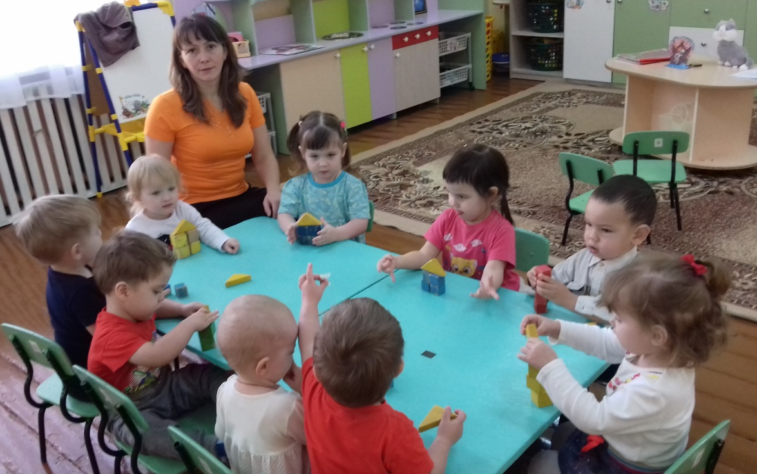
- Итог.
Воспитатель: Молодцы! Теперь у мамы Кошки и ее котят не один домик, а много.
Воспитатель обращается к котятам.
Воспитатель: А вы, котята, и сейчас хотите поиграть со спичками? Ну и правильно, вы же умные детки, а умные дети придумывают себе умные игры. Давайте ещё раз вспомним можно ли брать спички детям? (предполагаемые ответы детей).
Правильно, ребята, со спичками играть нельзя. Хорошо запомните:
Ростом спичка невеличка,
Не смотрите, что мала,
Эта маленькая спичка,
Может сделать много зла!
Крепко помните друзья,
Что с огнём шалить нельзя.

Неделя пожарной безопасности во второй младшей группе
«Маленькие эльфы»
Цель недели пожарной безопасности:
Формирование у детей осознанного и ответственного отношения к выполнению правил пожарной безопасности. Вооружить знаниями, умениями и навыками необходимыми для действия в экстремальных ситуациях.
11.12.2017 Беседа на тему: «Пожароопасные предметы. Спички»
Цель: Познакомить детей с пожароопасными предметами «Спичка». Формировать чувство опасности огня. Дать понять: нельзя пользоваться самостоятельно.
Игра словесная: «Можно, нельзя»

12.12.2017 Выставка «Книги по пожарной безопасности».
Цель: Учить слушать книги по пожарной безопасности, отвечать на вопросы.
Рассмотреть иллюстрацию с изображением, пожара, пожарной машины, пожарника изучить его форму, ее назначение.
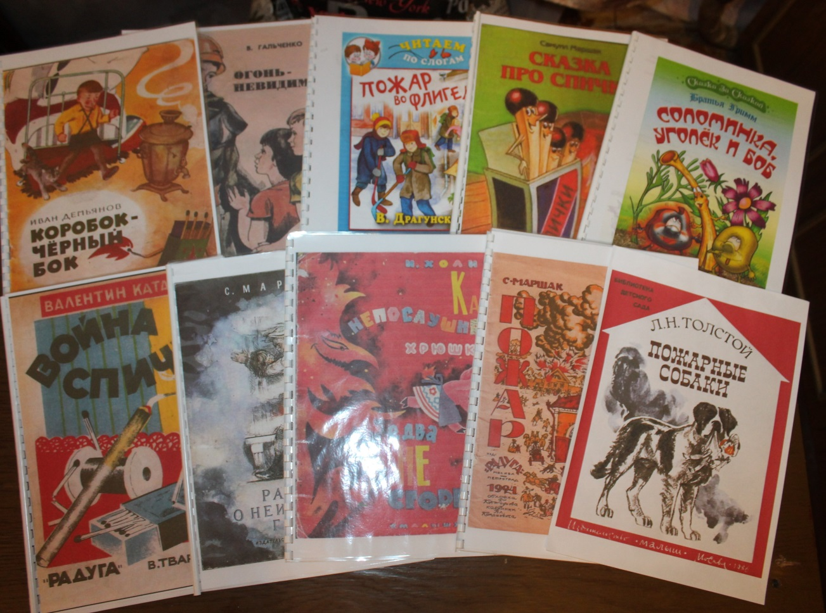

Дидактическая игра «Что необходимо пожарному?»
13.12.2017 Беседа на тему: «О добром и злом огне»
Цель: Предостеречь детей от возможных пожаров напомнить как они получаются и какие последствия несут для людей, животного и растительного мира. Рассказать детям о пользе от огня, о его применении (например о необходимости огня при приготовлении пищи, в металлопроизводстве, для обогрева).
Рассмотреть иллюстрации с последствиями пожара (лес) и иллюстрации где люди используют огонь на благо.
Чтение рассказа «Дым» Бориса Жидкова
Просмотр мультфильмов на тематику «Правила поведения при пожаре»

14.12.2017 Лепка: «Лепим отгадку к загадке».
Цель: учить отгадывать загадки на противопожарную тему, лепить отгадку к загадке, закрепить навыки лепки.
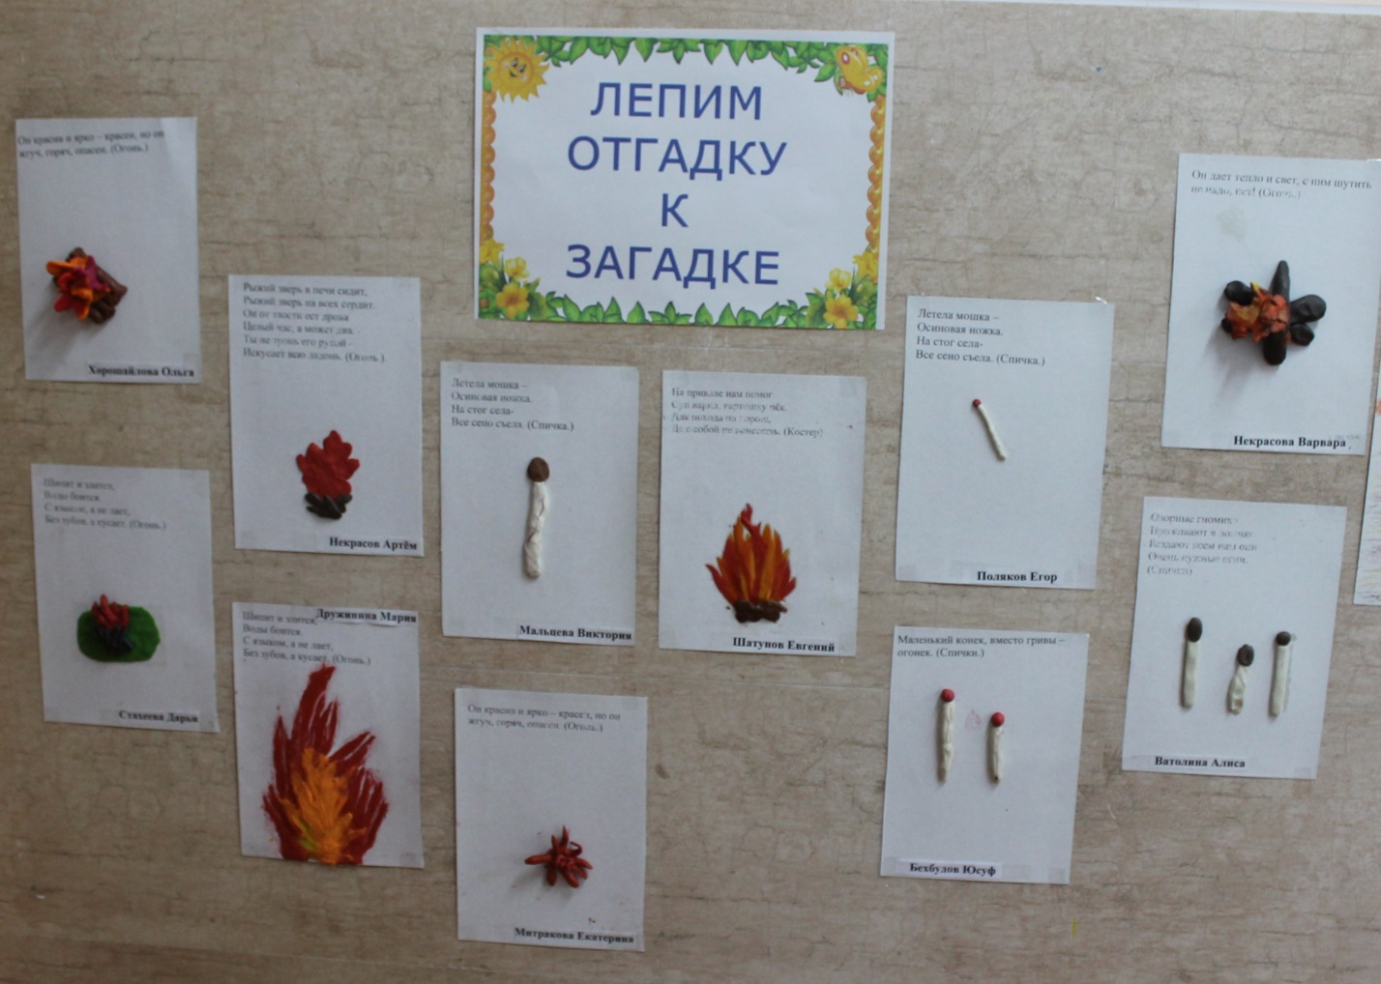

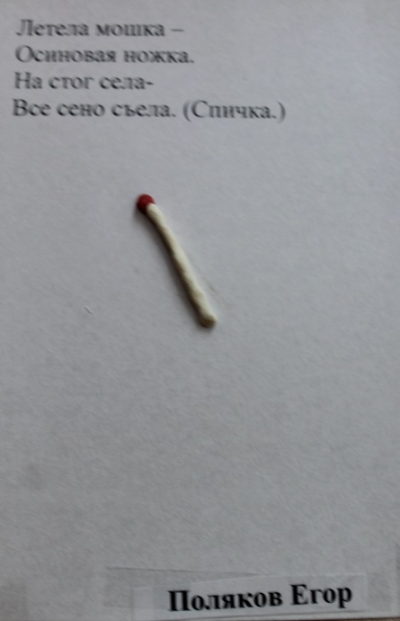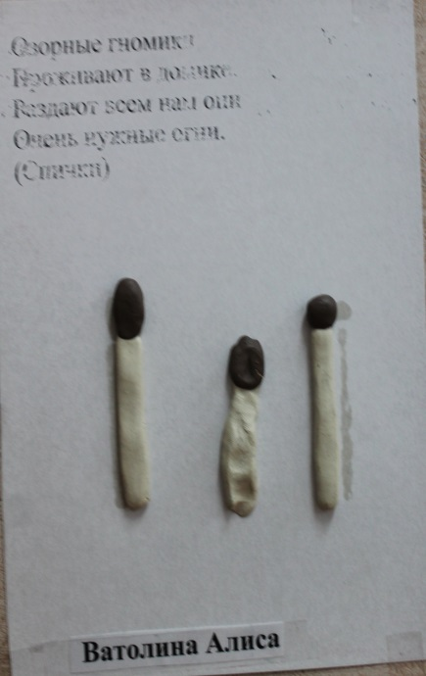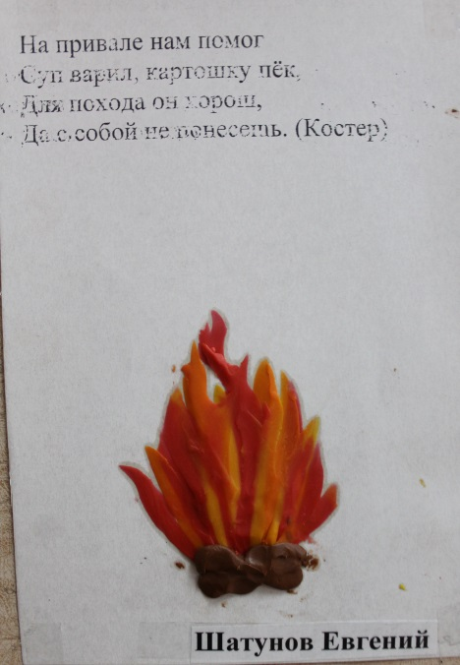
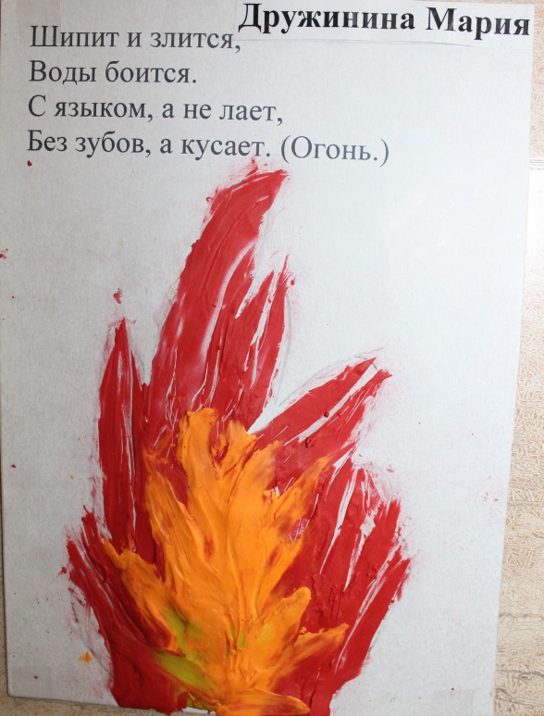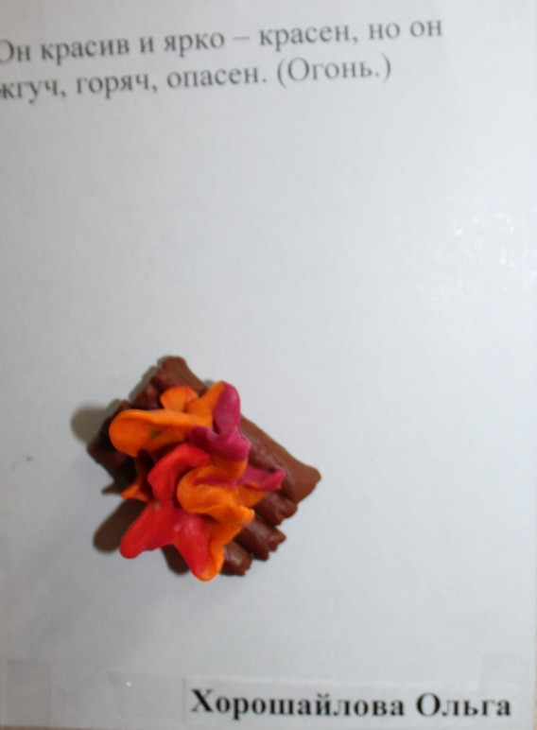

«Неделя пожарной безопасности»
во второй младшей группе «ПЧЕЛКИ»
на тему «Огонь-друг, огонь-враг».
Основы знаний по безопасности жизнедеятельности закладываются уже в дошкольном возрасте. Одной из основных задач в работе с дошкольниками является обучение правилам пожарной безопасности и привитие навыков правильных действий в случае пожара. Именно в дошкольном возрасте возникают благоприятные условия для воспитания у ребенка чувства опасности перед огнем, навыков умелого обращения с ним и овладения знаниями, помогающими предупредить возгорание или сориентироваться в сложной ситуации пожара.
В нашей группе проходила неделя по пожарной безопасности «Огонь-друг, огонь-враг».
Цель: закрепление знаний безопасного поведения детей с огнем.
Задачи:
.Закрепить у детей понятие пожарная безопасность, убедить в необходимости соблюдения правил пожарной безопасности;
. Формировать у детей умение правильно действовать в различных ситуациях и обобщать знания о правилах техники безопасности в быту и на улице;
. Развивать умение пользоваться полученными знаниями в повседневной жизни;
.Воспитывать ответственность за себя и за жизнь своих близких.

В рамках проведения мероприятий использовались разнообразные формы работы с детьми: совместная и индивидуальная деятельность педагога с детьми по теме «Огонь-друг, огонь-враг»:

Проведены занятия и беседы: «Основы безопасности и жизнедеятельности. Кошкин дом! », «Спички детям не игрушки», «Пожарная безопасность».
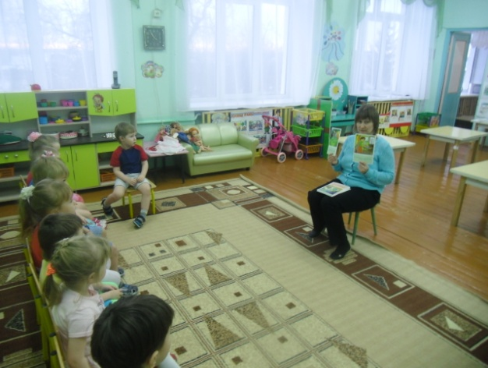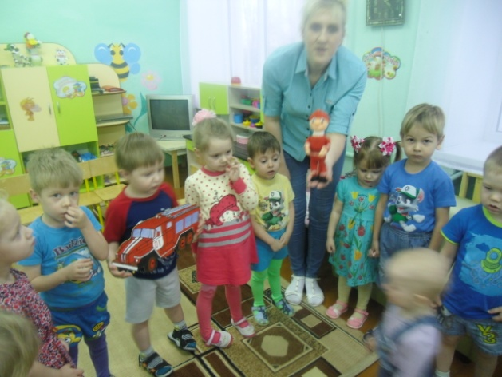
Показ репродукций и фотографий из серии «Правила поведения при пожаре», «Опасные предметы».
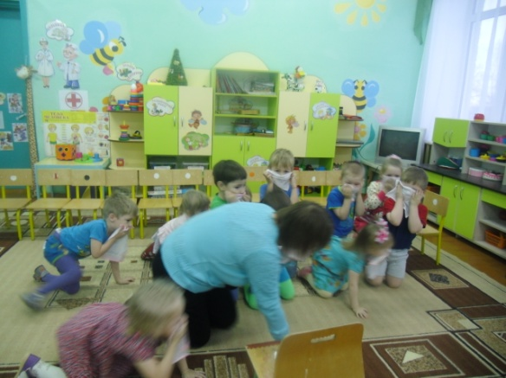
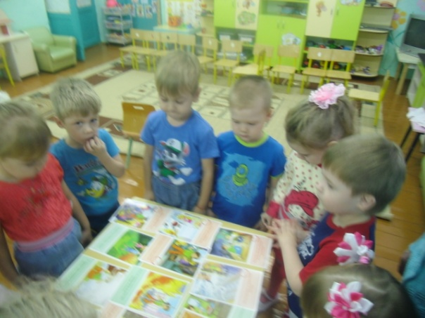
Чтение художественных произведений, рассматривание картинок, иллюстраций: С. Я. Маршак «Кошкин дом», «Путаница»,Г.Цыферов «Жил на свете слоненок», Иван Демьянов «Коробок-черный бок».
Дидактические игры: «Найди опасные предметы», «Что пригодится при пожаре? », «Огнеопасные предметы», «Опасно – безопасно», «Электроприборы», «Собери картинку» и т. д.
Раскрашивание «Пожарная машина», «Пожарный».

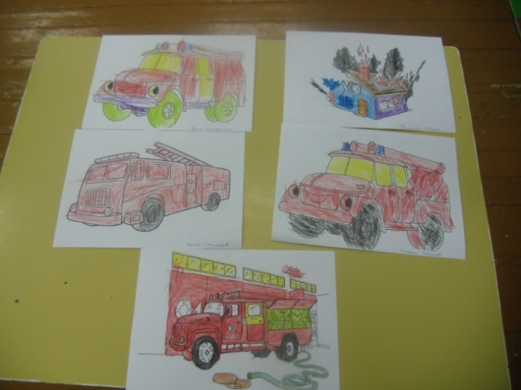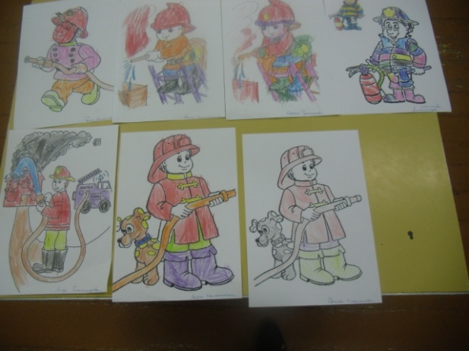

Игровые ситуации «Пожар в квартире», «Не играй со спичками — это опасно! ».
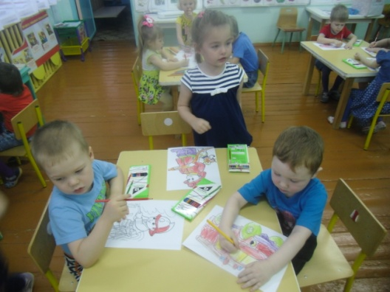
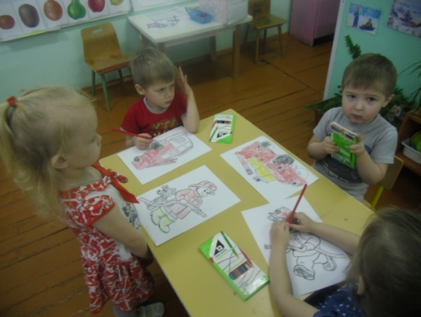

Отчет о проведении недели пожарной безопасности в средней группе «Радуга»
Цель недели по пожарной безопасности: познакомить с произведением Льва Николаевича Толстого « Как пожарная собака девочку спасла». Формировать у детей начальные знания и навыки по пожарной безопасности через ознакомление с художественной литературой.
Задачи:
- познакомить с произведением Льва Николаевича Толстого « Как пожарная собака девочку спасла».
- учить создавать пластическую композицию: лепить собаку, передавая выразительность образа;
- воспитывать любовь к животным, стремление раскрасить собаку, не выходя за контуры, используя цветные карандаши.

В средней группе «Радуга» были проведены следующие мероприятия:
1. Просмотр мультфильма: «Пожарные собаки»
2. Чтение художественной литературы посвященной пожарной безопасности:
- Л.Н. Толстой «Как пожарная собака девочку спасла»
- С. Маршак «Сказка про спички», «Пожар», «Кошкин дом», «Рассказ о неизвестном герое»;
- И. Демьянов «Коробок – черный бок»
- Л. Резниченко «Сказка о том, как Змей Горыныч пожар тушил».
1. Дети активно участвовали в обсуждении, переживали за героев, пересказывали.
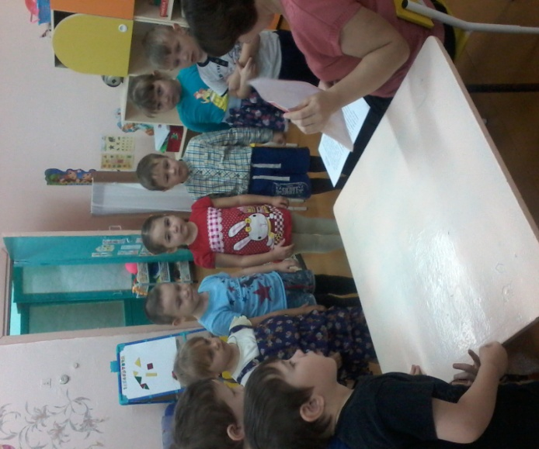
2. Лепка пожарные собачки из пластилина
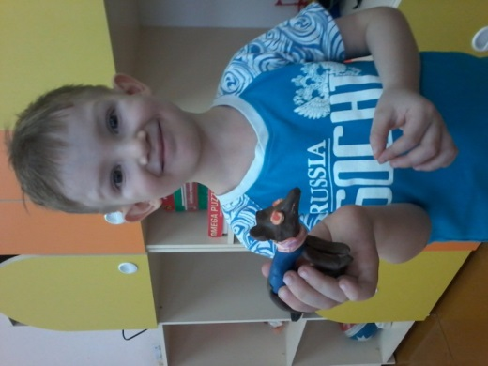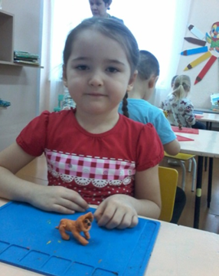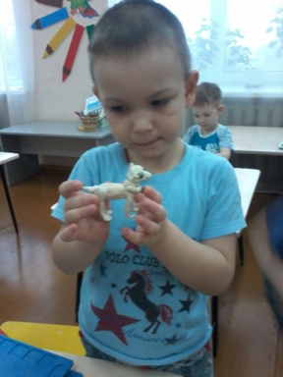

3. Раскраска пожарные собаки
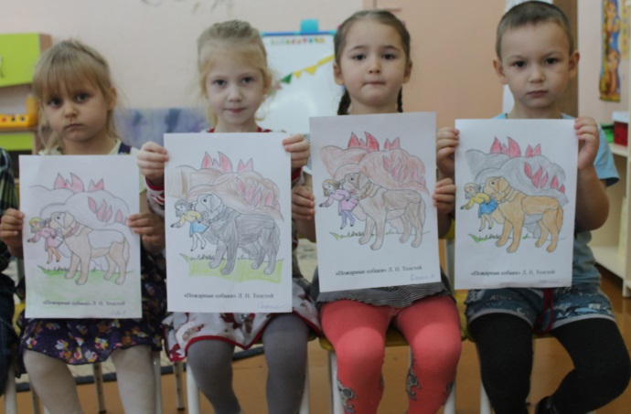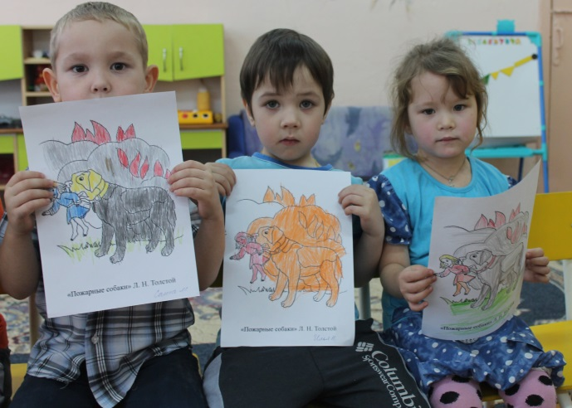

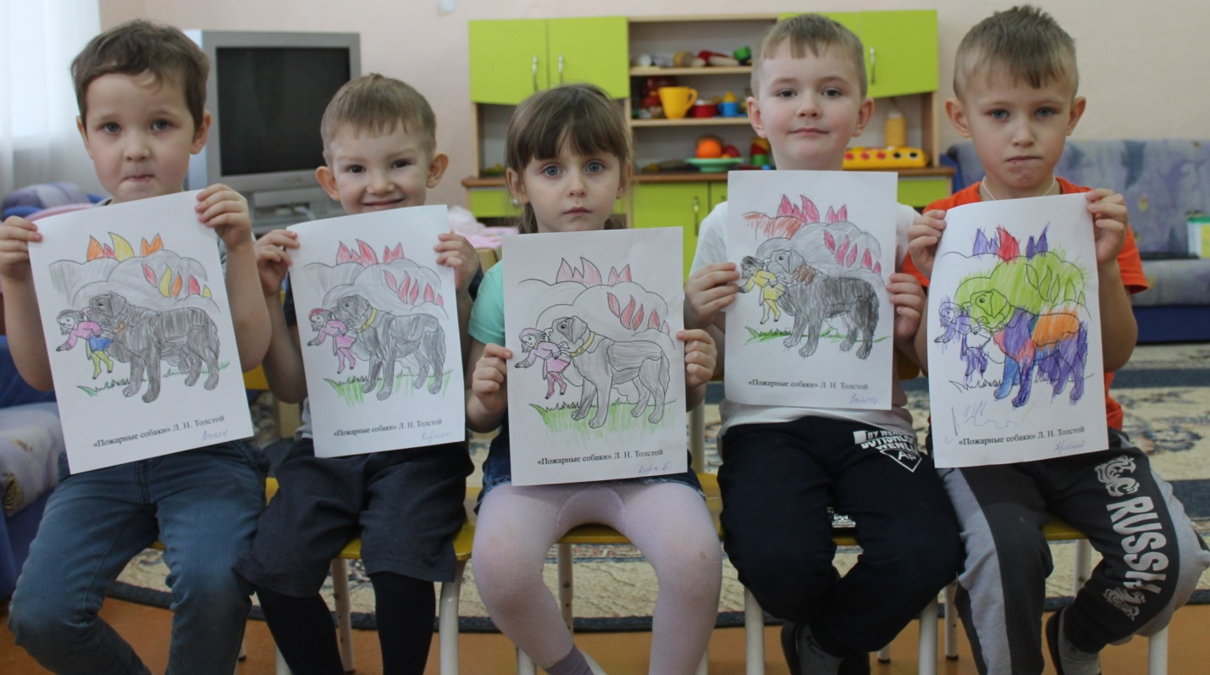

4. Мультзал
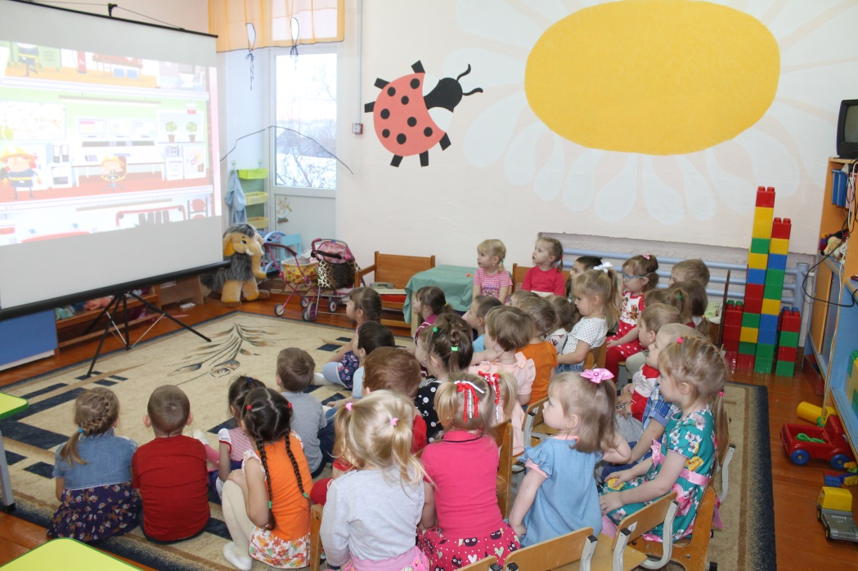

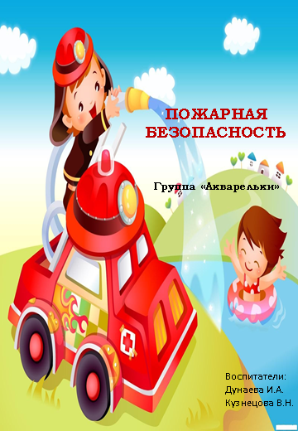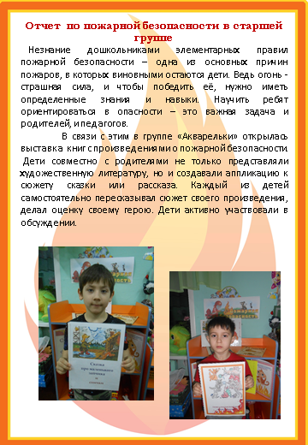
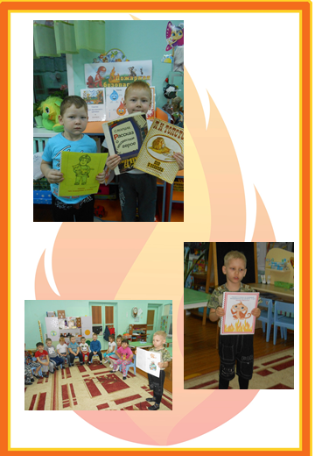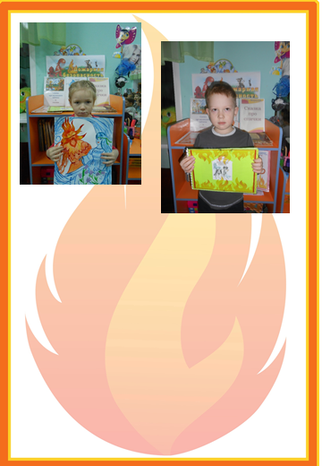
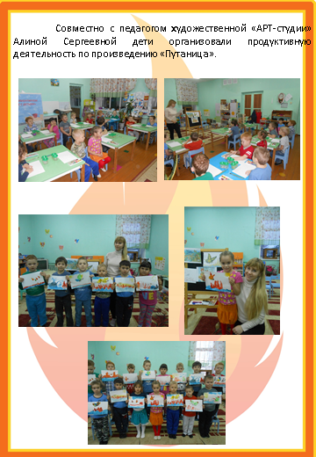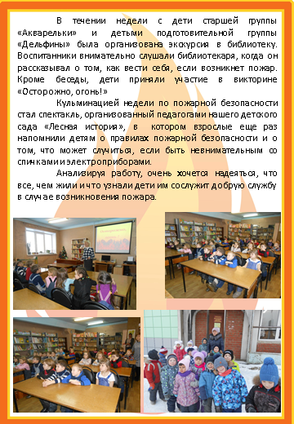

Отчет о проведении недели пожарной безопасности в подготовительной группе «Дельфинчики»
Цель: Формировать у детей знания и навыки по пожарной безопасности через ознакомление с художественной литературой, проведение викторин, экскурсию в детскую библиотеку, рисованию.
Задачи:
- познакомить с литературными произведениями, посвященные пожарной безопасности;
- закреплять умение рисовать по прочитанному тексту (С.Я. Маршака «Неизвестный герой»), самостоятельно продумывать содержание, композицию рисунка, подбирать материал для рисования.

В группе «Дельфинчики» были проведены следующие мероприятия:
1. Чтение художественной литературы посвященной пожарной безопасности:
- Л.Н. Толстой «Как пожарная собака девочку спасла»
- С. Маршак «Сказка про спички», «Пожар», «Рассказ о неизвестном герое»;
- И. Демьянов «Коробок – черный бок»
- Тарас Кинько « Наш номер 01»
- Евгений Пермяк «Как Огонь Воду замуж взял».
Дети активно участвовали в обсуждении, переживали за героев, пересказывали.
2. Рисование по тексту С.Я. Маршака «Неизвестный герой»
3. Экскурсия в детскую библиотеку. Показ презентации про огонь.
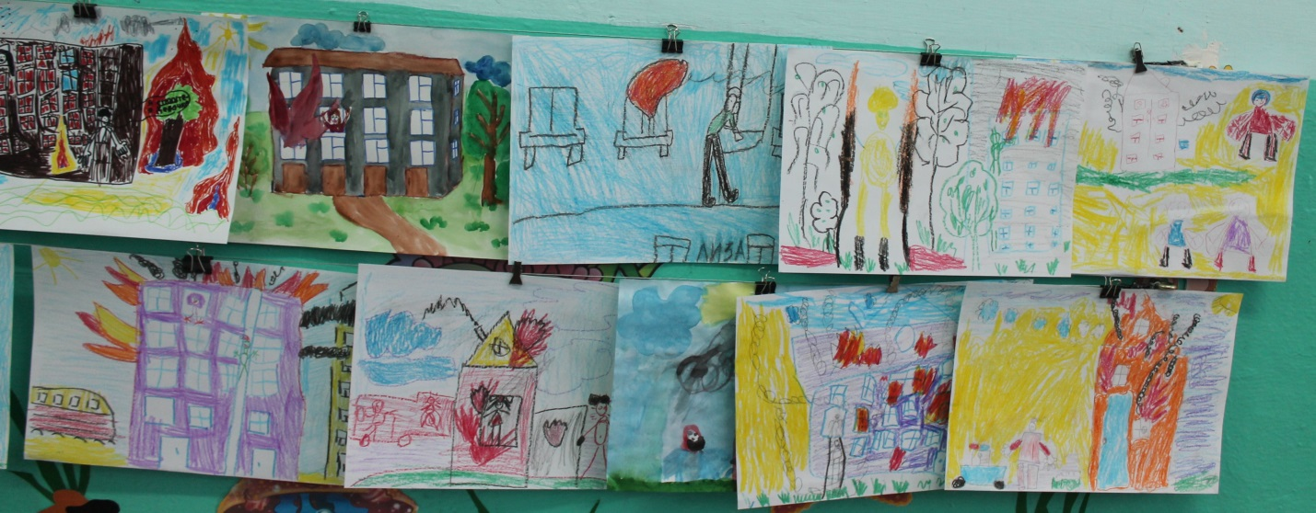
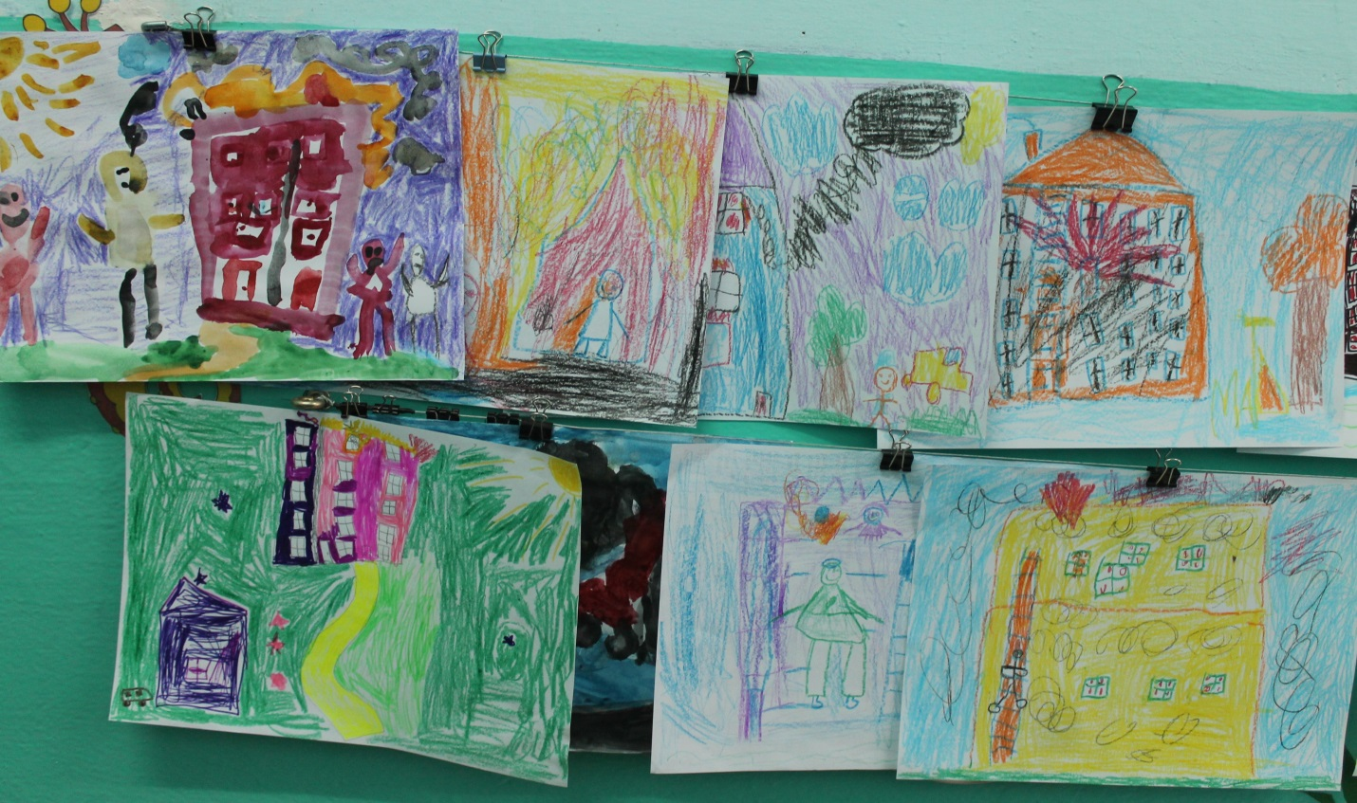

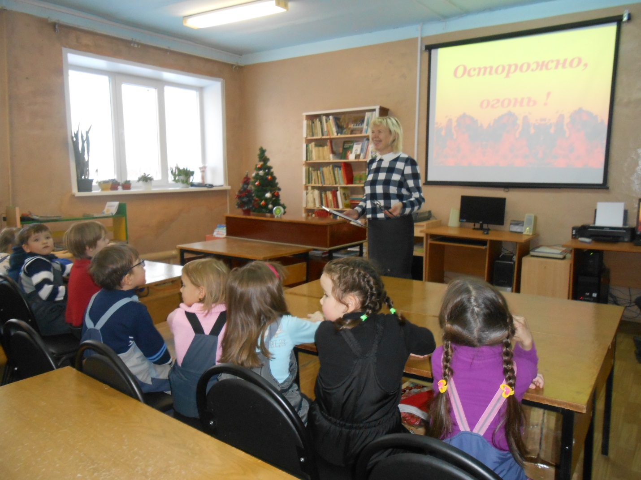

ЛЕСНАЯ ИСТОРИЯ»
Театр кукол! Как много значит он для детского сердца!
С каким нетерпением ждут дети встречи с ним!
Куклы творят чудеса: веселят, обучают,
развивают творческие способности дошкольников.
Н. Ф. Сорокина.
Кукольный спектакль – одно из самых любимых зрелищ детей. Он привлекает детей своей красочностью, динамикой. Он способствует развитию таких сторон воспитания, как умственное, нравственное, эстетическое. Именно поэтому заключительным мероприятием в месячнике по Правилам Пожарной Безопасности в детском саду «Тополёк» был выбран кукольный спектакль «Лесная история», который показали педагоги Ярушина Ю.А. и Терентьева И.Н. В нём рассказывалась история о том, как маленькие зайчата остались одни и, не послушав своей мамы-Зайчихи, вместе с Лисёнком и Волчонком, чуть-чуть не сожгли свой дом. Необычность действия, когда игрушки начали двигаться и разговаривать, захватили детей. Дети стали активными участниками спектакля: они искренне переживали за маленьких зайчат Пушистика и Ушастика, осуждали Лисёнка и Волчонка за то, что они играли спичками, и поэтому загорелся домик Зайчихи и Зайчат, весело смеялись над Белочкой и Ёжиком, когда они суетились, беспокоясь о зайчатах, и поддерживали, когда тушили домик. Представление еще раз напомнило детям правилах пожарной безопасности, и о том, что необходимо нести ответственность за свои действия и поступки.
После спектакля на радостных лицах детей можно было увидеть счастливые улыбки. Впечатления от яркого, красочного спектакля останется в памяти детей надолго.

